ann0 rotariano 2012 – 2013 BOLLETTINO n. 23

“ L’amicizia e’ stata la roccia sulla quale e’ stato costruito il rotary.

la tolleranza e’ cio’ che lo tiene unito”

paul harris

Presidente  Chiara Maria Luisa Radaelli  E-mail: chiara.radaelli@yahoo.it  Segretario  Daniele Tentori  E-mail: daniele.tentori@tentori.ch  Prefetto  Lino Spandri  E-mail:ingegnere.spandri@tin.it  Tesoriere  Luca Bertarini  E-mail: lucabertarini@libero.it  Presidente Incoming  Chiara Maria Luisa Radaelli  E-mail: chiara.radaelli@yahoo.it  Riunioni  “Il Griso”  Via Provinciale 51 - Malgrate  Conviviale  Ultimo giovedì del mese ore 20.00  Altri giovedì del mese ore 19.00  Primo giovedì del mese serata riservata ai soci  COMUNICAZIONI  DALLA  SEGRETERIA  COMUNICAZIONI DAL DISTRETTO  eventi distrettuali  RIUNIONI ROTARY club  gruppo adda | GIOVEDI’ 18 APRILE 2013  Conviviale: Interclub con RC Lecco Le Grigne  TEMA: “Progetto Salvacuore Rotary- Progetto poliennale dei tre Club Rotary”  RELATORE: Luca Mazzucchi  SOCI PRESENTI: 7  Giancarlo Alderighi, Marco Cariboni, Vincenzo Caricari, Massimo Dell’Oro, Chiara Radaelli, Martino Radaelli, Lino Spandri  ROTARIANI PRESENTI:  Marco Milanesi (RC Bollate-Nirone – Governatore Distrettuale)  Elisabetta Del Curto (RC Sondrio – Assistente del Governatore)  Pino Bergami (RC Colico – Presidente)  Loizzo Gianmarco (Rotaract Lecco – Presidente)  Mateusz Ciesielki (RC Inowroclaw – Polonia)  OSPITI PRESENTI:  Fabrizio Bocci (Questore di Lecco) e Sig.ra Alina Bocci (Consorte)  Marco Riscaldati (Comandante Provinciale Carabinieri di Lecco)  Ettore Ciccone (in rappresentanza del Comandante Provinciale Guardia di Finanza Corrado Loero)  Patrizia Carose (Questore Vicario di Lecco)  Mariella Russo (Comandante Polizia Stradale di Lecco)  Ivano Donato (Assessore Politiche Sociali e Protezione Civile in rappresentanza del Sindaco di Lecco)  Antonio Corrater (in rappresentanza del Presidente della Provincia di Lecco)  Sonia Fantinato (in rappresentanza del Comandante della Polizia Locale di Lecco Franco Morizio)  Silvio Spandri (Responsabile di Funzione d’Area della Polizia Locale di Lecco)  Marco Magni (Presidente Associazione Nazionale Alpini di Lecco)  Marco Rusconi (Presidente Croce Rossa Italiana Comitato Locale di Lecco)  Luca Ghislanzoni (Delegato Formazione Croce Rossa Italiana)  Barbara Lavelli (Responsabile AREU di Lecco)  Fabio Panseri (Direttore TELEUNICA Lecco e Sondrio)  SOCI PRESENTI RC LECCO LE GRIGNE:  Aldeghi, Baggioli, Calvi, Campa G., Cariboni, Cima, Colombo, Consonni, Crippa, Cuocolo, Curioni, Dadati, Discacciati, Forcellini, Fumagalli E., Galli, Gerosa, Gomarabico, Guzzetti, Leonetti, Mariani, Mazzucchi, Negri, Piatti, Rigamonti C, Rigamonti E., Rosini, Sala  OSPITI PRESENTI RC LECCO LE GRIGNE:  Sig.ra Baggioli, Sig.ra Cima e Giacomo, Carlo Oppo, Sig.ra Crippa, Chiara Maggi, Sig.ra Gerosa, Sig.ra Leonetti, Sig.ra Mariani, Sig.ra Negri, Sig,ra Rosini  SOCI PRESENTI RC LECCO:  Andreotti, Furlani, Gerosa, Maggi, Tricomi  SOCI PRESENTI RC LECCO:  Sig.ra Furlani, Sig,ra Gerosa, Sig.ra Maggi  RELAZIONE DELLA SERATA  Serata interamente dedicata al progetto triennale “Progetto Salvacuore Rotary”, promosso dal RC Lecco Le Grigne e sostenuto dai RC Lecco e Lecco Manzoni, che si è tenuta presso il “NH Hotel” di Lecco e alla quale hanno partecipato alcune delle più importanti autorità della città di Lecco, nonché il Governatore del Distretto 2040 Marco Milanesi.  Il defibrillatore è universalmente considerato come uno strumento sicuramente indispensabile, che in determinate circostanze può salvare la vita di una persona. I Rotary di Lecco puntano ad acquistarne il maggior numero possibile nei prossimi tre anni in modo da dotare i mezzi delle forze dell’ordine di questi strumenti che in altri paesi europei si trovano già regolarmente presenti sulle auto della Polizia.  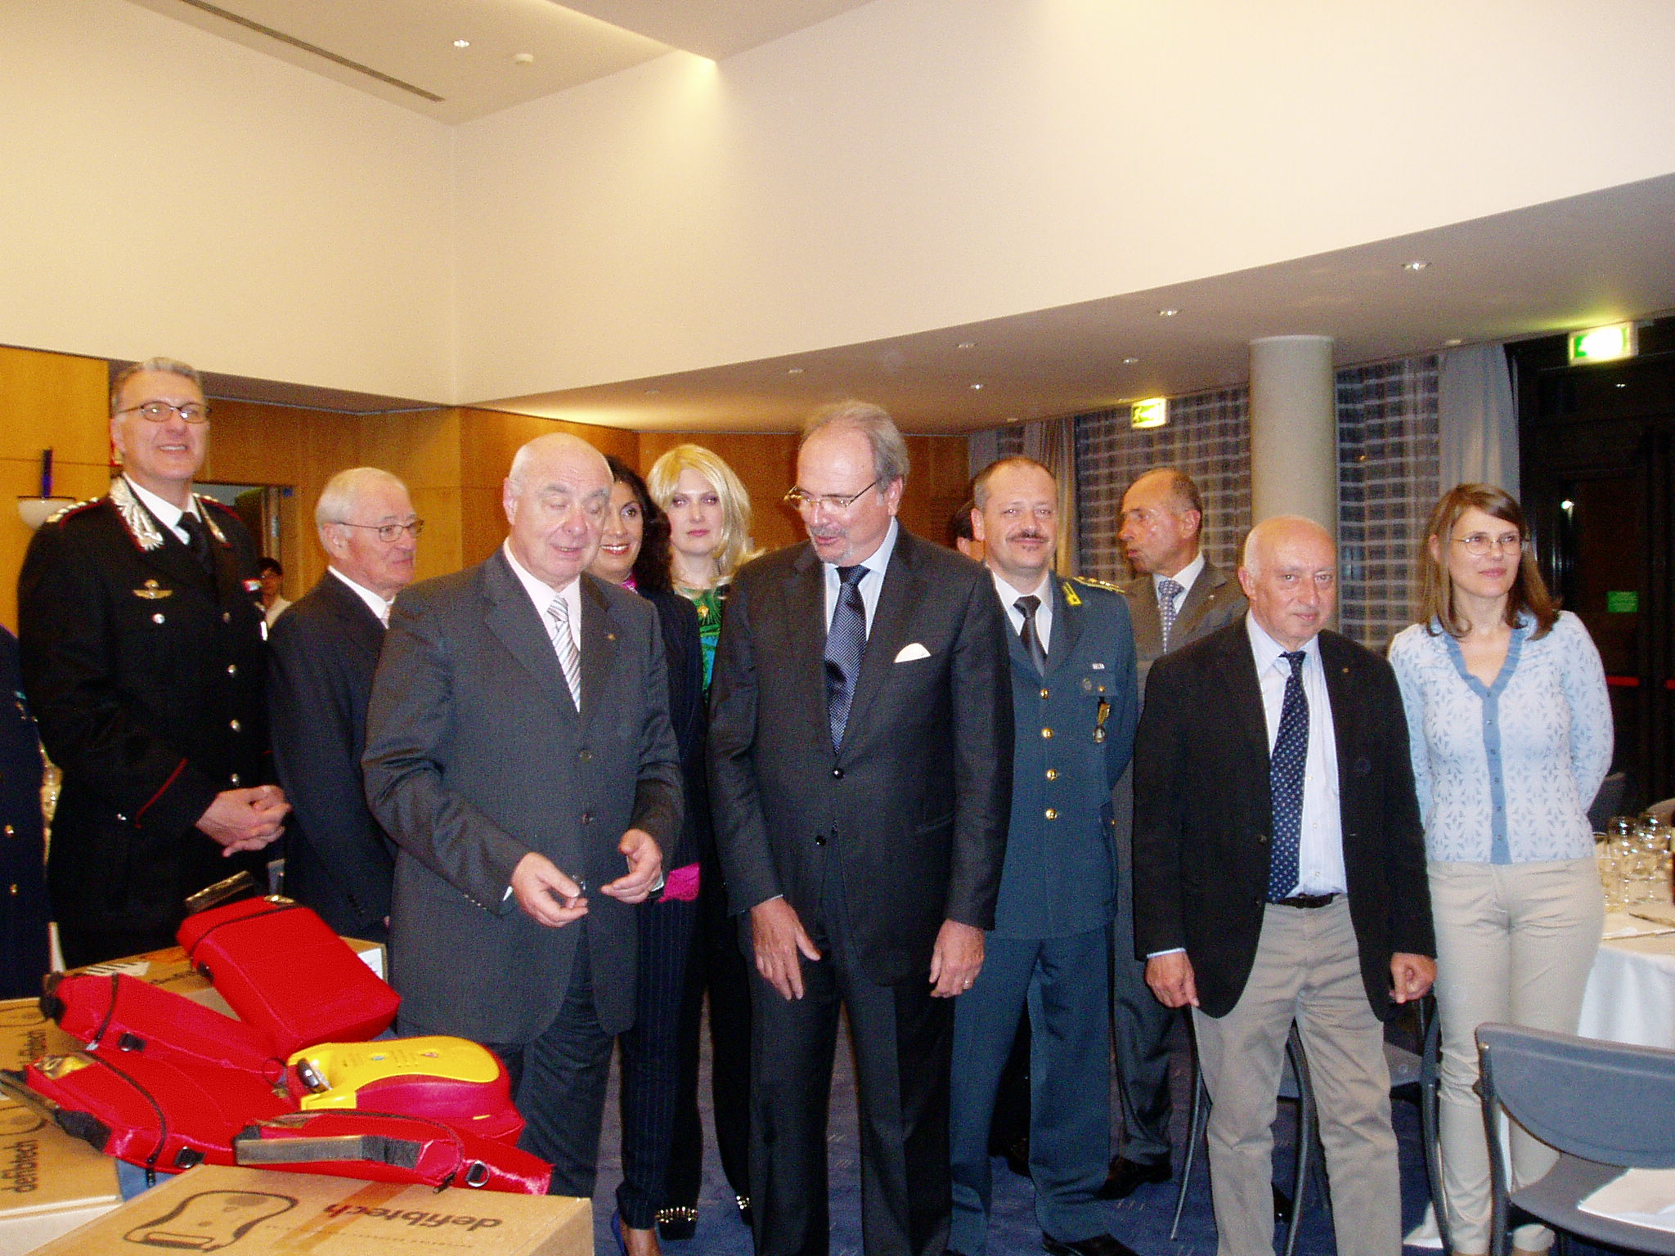  Il momento della consegna dei quattro defibrillatori  I primi quattro sono stati consegati alla Polizia Stradale, ai Carabinieri, alla Polizia Locale e Volontari della Protezione Civile e degli Alpini.  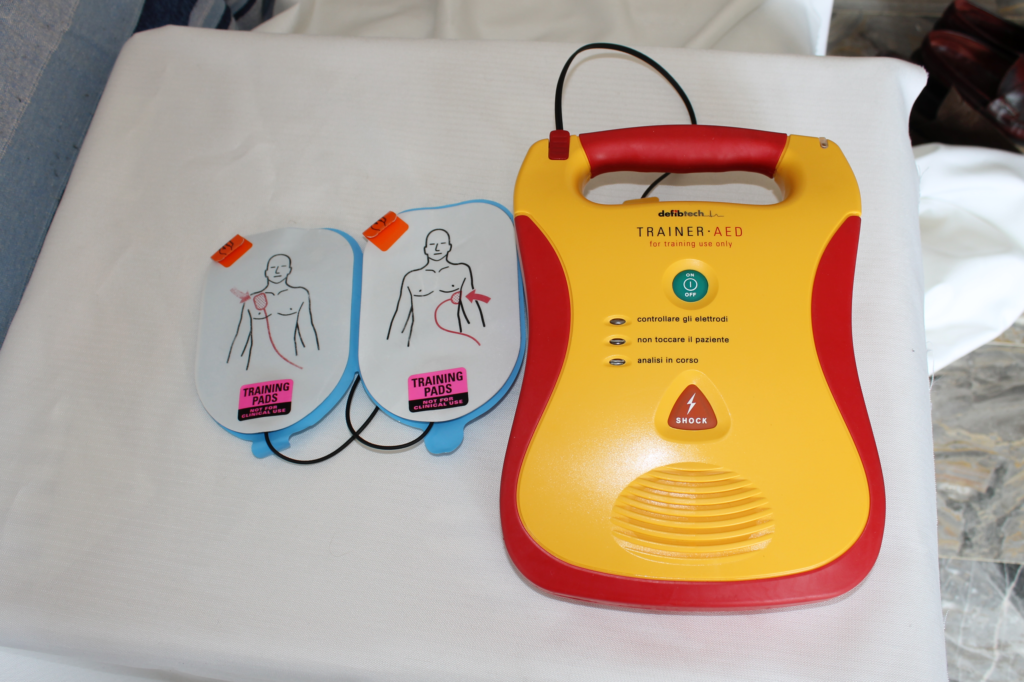  Il defibrillatore dato in dotazione alle forze dell’ordine  I soci sono invitati a comunicare al Prefetto la presenza alle conviviali entro le ore 17.00 del lunedì precedenti  Si invitano i Presidenti delle Commissioni a segnalare alla segreteria i nominativi dei soci presenti alle riunioni.  L’annuario 2012-2013 del Distretto è disponibile “on line” nella sezione stampe di Ge.Ro. - Il link di accesso a Ge.Ro. è disponibile cliccando su: Ge.Ro. Gestionale Rotary Club disponibile a destra nella “home page” del  sito distrettuale http://www.rotary2040.it  In Ge.Ro. sarà possibile consultare anche l’elenco delle riunioni di tutti i club del Distretto.  Le istruzioni per registrarsi e il numero RI, necessario per la registrazione, si possono richiedere alla segreteria del Club.  La lettera del Governatore Marco Milanesi, relativa al mese di Aprile 2013, è disponibile sul sito del distretto www.rotary2040.it e su quello del nostro Club:www.rotaryleccomanzoni.org  PARTECIPAZIONE AL CONGRESSO R.I. 2013 A LISBONA – PORTOGALLO  Dal 23 al 26 Giugno del prossimo anno si terrà a Lisbona l’annuale congresso del Rotary International. Il Congresso è il modo migliore per connettersi con la famiglia Rotary ed è un’occasione straordinaria per allacciare rapporti con vecchi e nuovi amici e promuovere le opere del Rotary.  L’iniziativa è illustrata in modo esauriente al sito:  www.riconvention.org/it/2013/Pages/ridefault.aspx,  che illustra ogni aspetto della Convention, ivi compresi i costi di registrazione, e alla cui consultazione invitiamo i soci che fossero interessati.  Il Rotary è un’organizzazione di ampio respiro internazionale; perché non pensare a una delegazione del nostro Club? Dalle relazioni che saranno tenute e dai colloqui coi soci di altri paesi potremmo trarre ispirazione per la nostra attività futura e (perché no?) dare anche qualche modesto suggerimento sulla base della nostra esperienza.  * * * * *  Rotary Club Lecco - Presidente Avv. Antonio Gerosa  lecco@rotary2040.it  Conviviali:  1° mercoledì del mese ore 20.00,2°,4° e 5° mercoledì ore 12,30:  non conviviali:3° mercoledì ore 18.45.  Hotel NH Pontevecchio- Lecco  * * * * *  Rotary Club Lecco Le Grigne - Presidente Rag. Luigi Baggioli  leccolegrigne@rotary2040.it  Conviviali :  3° o 4° giovedì ore 20.00  non conviviali il 1°, 2°, 3°, 4° giovedì ore 19.00.  Hotel NH Pontevecchio- Lecco  * * * * *  Rotary Club Colico - Presidente Ing. Giuseppe Bergami  colico@rotary2040.it  Conviviali: tutti i venerdi  Ristorante “Dai Goggia”  V. Campera 1 – Colico LC  * * * * *  Rotary Club Sondrio – Presidente Dott. Monica Biglioli  info@ufficioservice.it  Conviviali:  1°, 2°, 3° 4° martedì del mese  Grand Hotel della Posta  Piazza Garibaldi - Sondrio  * * * * *  Rotary Club Bormio Contea - Presidente Dott. Emi Biondi  rotary@bormio.it  Conviviali: IV sabato h. 20.00  Non conviviali: I, II, III Sabato ore 18.30  Hotel Balta Clementi  Via Milano 46 – Bormio  Rotaract Lecco  www.rotaractlecco.it
  Commissioni:
  Amministrazione del Club
  Presidente Chiara Maria Luisa Radaelli
  Luca Bertarini – Massimo Dell’Oro – Lino Spandri – Daniele Tentori
  Progetti
  Presidente Martino Radaelli
  Marco Cariboni – Elena Vaccheri
  Effettivo
  Presidente Vincenzo Caricari
  Stefano Artese – Nicoletta Bonato –
  Gianfranco Magni
  Rotary Foundation
  Presidente Mario Buizza
  Ruggero Rivolta – Anna Rusconi – Cristina Spoto
  Pubbliche Relazioni
  Presidente : Paolo Airoldi
  Bruno Colombo – Nicoletta Iedà – Luca Zorzi
  Responsabile Rapporti con i Club
  Giuliana Valagussa
  Istruttore del club
  Giancarlo Alderighi
  Responsabile Nuove Generazioni
  Maurizio Biondi
  MESI DI APRILE-MAGGIO 2013 - RIUNIONI
  data | luogo | ora | relatore e argomento
  25/04/2013 | --.-- | --.-- | RIUNIONE SOSPESA PER FESTIVITA’  S.MARCO
  02/05/2013 | HOTEL “IL GRISO” | 19.00 | Tema della serata: “Banche in crisi: le conseguenze per i risparmiatori”  Relatore: Dott: Fabio Monteleone
  09/05/2013 | HOTEL “IL GRISO” | 19.00 | RIUNIONE RISERVATA AI SOCI - APERITIVO
  16/05/2013 | HOTEL “IL GRISO” | 19.00 | Tema della serata: “Aspetti poco noti della malattia coronarica”  Relatore: “Gilberto Bana
  23/05/2013 | HOTEL “IL GRISO” | 20.00 | Tema della serata: “Simposio su Van Gogh”  Relatori: “Antonio de Robertis e Alan Zamboni
  30/05/2013 | HOTEL “IL GRISO” | 19.00 | Tema della serata: “IMM design Lab. Un piccolo e avanzato laboratorio nella competizione scientifica internazionale”  Relatore: Ing. Massimo Tadi
  data | luogo | ora | relatore e argomento
  24/04/2013 | NH Pontevecchio | 12.30 | Conviviale  Tema della serata: “Lecco Viscontea – Aspetti di vita quotidiana”  Relatrice: Dott.ssa Federica Zelioli
  01/05/2013 | --.-- | --.-- | Riunione sospesa per festività
  08/05/2013 | NH Pontevecchio | 20.00 | Conviviale  Seguirà programma
  15/05/2013 | NH Pontevecchio | 18.45 | Caminetto  Scambio Giovani  I nostri Exchange Students raccontano la loro esperienza
  data | luogo | ora | relatore e argomento
  25/04/2013 | --.-- | --.-- | Sospesa per festività nazionale
  29/04/2013 | Ristorante “Nicolin” – Lecco | 20.00 | Cena a base di cinghiale dal Socio Enrico Leonetti
  02/05/2013 | NH Pontevecchio | 18.45 | Riunione riservata ai soci
  09/05/2013 | NH Pontevecchio | 18.45 | I ragazzi dell’Interact e Rotaract Lecco si raccontano al ns. club
  data | luogo | ora | relatore e argomento
  26/04/2013 | --.-- | --.-- | Per il ponte festivo di San Marco non ci sarà la Conviviale
  27/04/2013 | Villa Carlotta | 19.30 | Aperitivo rinforzato cui seguirà: Giuseppe Verdi “La Traviata inSalotto” Elaborazione di Ennio Cominetti  Clara Bertelli (Soprano)  Luigi Albani (Tenore)  Giovanni Guerrini (Baritono)  Orchestra Cameristica Lombarda  Ennio Cominetti (Direttore)

